**Name:** sohaila said Mohamed tantawy

**B.N:** 401

**Date: 28/6/2020**

**Topic:** Artificial Intelligence

**Github link:**

**Github page:**

**Application brief:**

Artificial intelligence, characterized as intelligence shown by machines, has numerous applications in today's society. More specifically, it is Weak AI, the shape of AI where programs are created to perform particular assignments, that's being utilized for a wide run of exercises counting restorative conclusion, electronic exchanging stages, robot control, and farther detecting. AI has been utilized to create and development various areas and businesses, counting fund, healthcare, instruction, transportation, and more.

**Screenshots:**

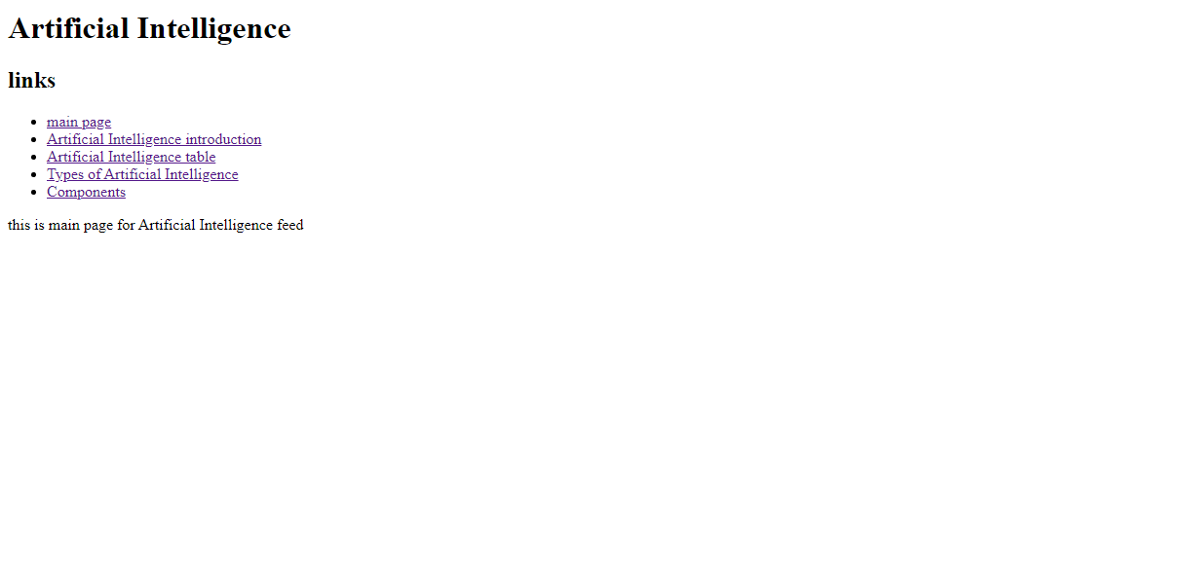

**صورة تحتوي على لقطة شاشة

تم إنشاء الوصف تلقائياً**

**صورة تحتوي على لقطة شاشة

تم إنشاء الوصف تلقائياً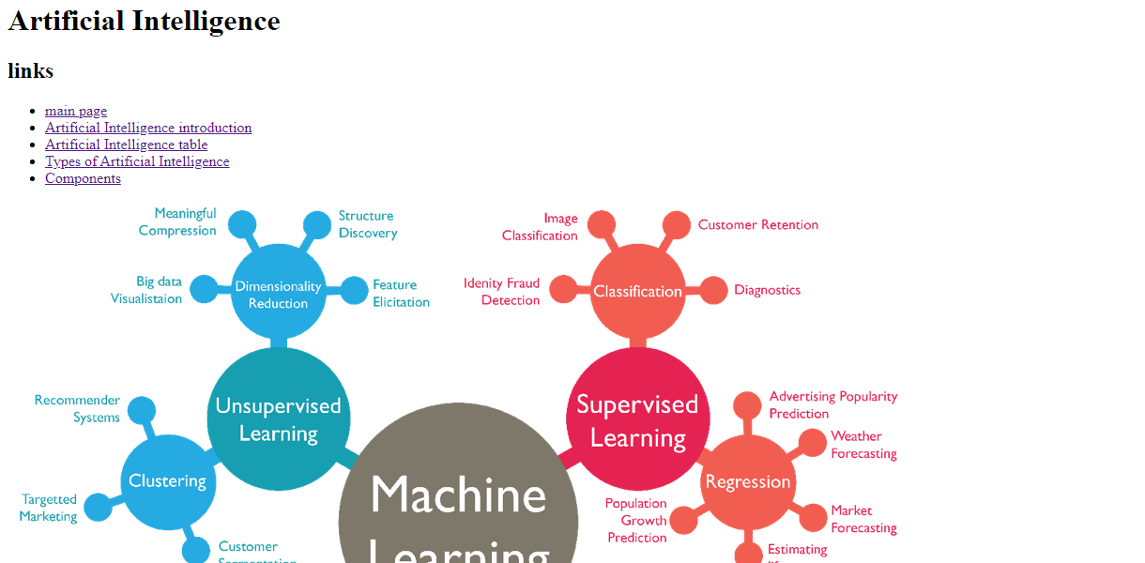صورة تحتوي على لقطة شاشة

تم إنشاء الوصف تلقائياًصورة تحتوي على لقطة شاشة, شاشة عرض, شاشة, جالس

تم إنشاء الوصف تلقائياًصورة تحتوي على لقطة شاشة, شاشة, منضدة

تم إنشاء الوصف تلقائياًصورة تحتوي على لقطة شاشة, شاشة عرض, شاشة

تم إنشاء الوصف تلقائياًصورة تحتوي على لقطة شاشة, كمبيوتر

تم إنشاء الوصف تلقائياًصورة تحتوي على لقطة شاشة, شاشة

تم إنشاء الوصف تلقائياً**